Benedek József X.G.
- Logó:


- Színdarab plakátja átdolgozva:Bánk Bán
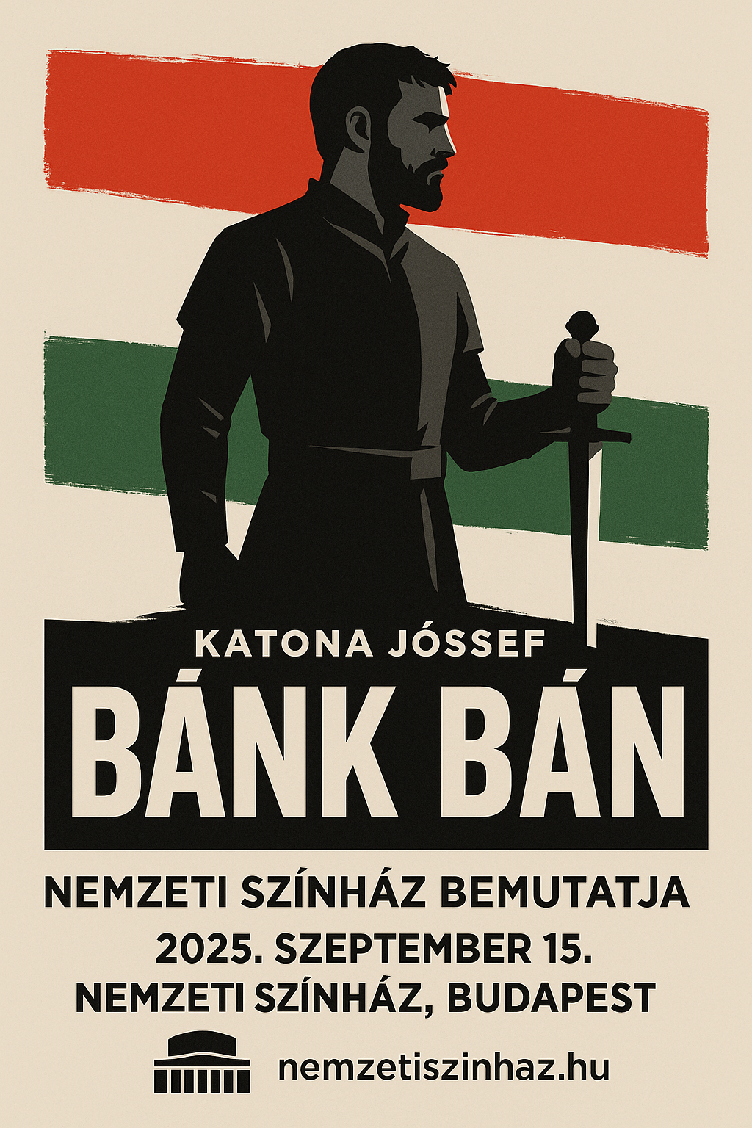
- Leonardo da Vinci (1452–1519): Az utolsó vacsora – műelemzés
1. A kép adatai
– Alkotó: Leonardo da Vinci
– Cím: Az utolsó vacsora (Il Cenacolo)
– Készült: 1495–1498
– Technika: tempera és olaj keveréke száraz vakolatra (nem valódi freskó)
– Műfaj: vallási, történelmi falfestmény
2. A kép témája
A festmény Jézus utolsó vacsorájának jelenetét örökíti meg, azon belül is azt a drámai pillanatot, amikor Jézus bejelenti tanítványainak: „Egy közületek elárul engem.” A kép célja nemcsak az esemény bemutatása, hanem a tanítványok sokféle érzelmi reakciójának megjelenítése.
3. Kompozíció
A kompozíció középpontos és szimmetrikus. Jézus a kép közepén ül, míg a tanítványok 3-3 fős csoportokban helyezkednek el körülötte. Az egész jelenet egy hosszú, tágas teremben játszódik, melynek vonalai – a mennyezet gerendái, az oldalfalak és az asztal élei – egyetlen pontba, Jézus fejéhez futnak össze. A szereplők mozdulatain keresztül Leonardo drámai feszültséget és dinamizmust teremt. Az arcok, gesztusok, testtartások mind egyéni reakciót fejeznek ki az elhangzott kijelentésre.
4. A kép színei
A színvilág eredetileg élénkebb volt, de a technika hibája miatt az évszázadok során erősen megkopott. Ma visszafogott, fakó tónusok jellemzik. A világos háttér, különösen a Jézus mögötti három ablak fénye, kiemeli őt a jelenetből. A tanítványok ruházatán megjelenő kékek, vörösek és zöldek között is kontrasztok érzékelhetők. A fény-árnyék hatások természetes térélményt adnak.
5. Az alkotó stílusa
Leonardo da Vinci a reneszánsz mesterek közé tartozik. Jellemző rá a tudományos pontosság, az emberi test és lélek iránti mély érdeklődés, valamint a perspektíva és a kompozíció mesteri alkalmazása. A kép készítésénél nem a klasszikus freskótechnikát alkalmazta, hanem saját fejlesztésű kevert technikát, amely azonban sajnos kevéssé bizonyult időtállónak. Leonardo részletesen tanulmányozta a mimikát és gesztusokat, ezek megjelenítése élethű és kifejező.
6. A kép mondanivalója
A kép fő üzenete az emberi természet sokfélesége – a hűség, hit, kétség, indulat és gyengeség mind megjelennek a tanítványok reakcióiban. Jézus nyugodt, békés arca kontrasztban áll a körülötte lévő zavarodott alakokkal. A perspektíva és a világítás eszközével Leonardo szimbolikusan is Jézust állítja a középpontba: ő a szellemi tengely, körülötte zajlik a földi dráma.
7. Összehasonlítás
Leonardo Az utolsó vacsora című alkotása forradalmi újdonságot hozott a vallási falfestmények ábrázolásában. Korábbi művészek (pl. Ghirlandaio) hasonló témájú alkotásai sokkal statikusabbak, kevésbé drámaiak. Leonardo munkájában az alakok nem csupán díszítő elemek, hanem aktív résztvevői az eseménynek. A perspektíva alkalmazása és az érzelmi tartalom együtt teszik a művet a reneszánsz egyik legnagyobb alkotásává.

